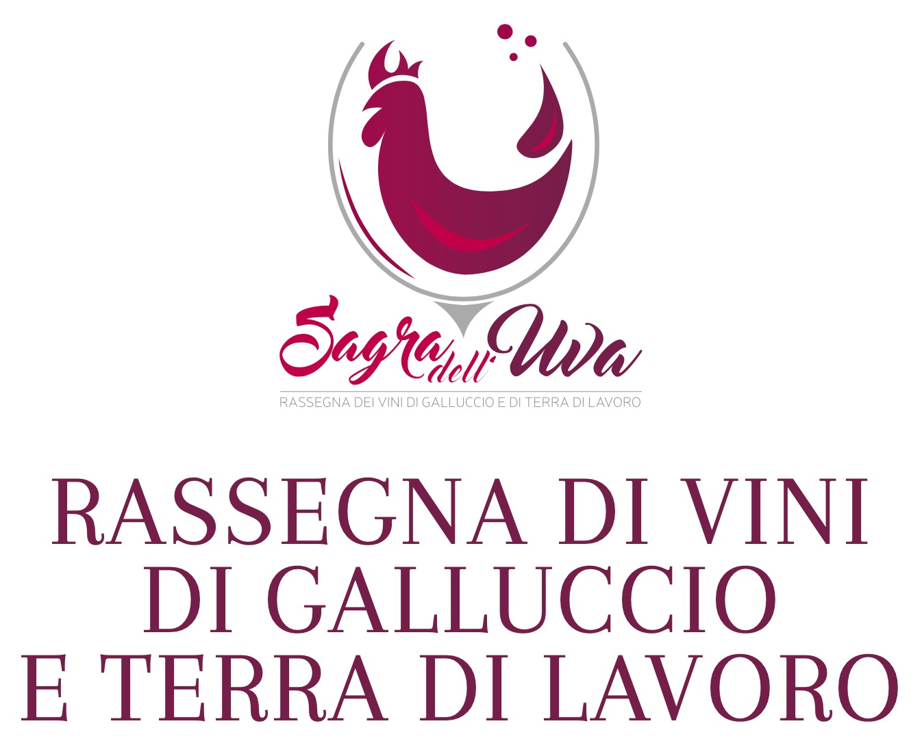

***Galluccio DOC e Terra di Lavoro***

***Grande successo a Palazzo Mattia Seccareccia per la rassegna vinicola***

page1image16517952.png

Galluccio (Ce) - **Tre giorni alla scoperta di luoghi ricchi di storia, di cultura e di tradizioni.**

Dal 16 al 18 settembre 2022 ha avuto luogo la **“Rassegna dei Vini di Galluccio e Terra di Lavoro”**, evento a cura dell’Amministrazione comunale dell’omonimo comune casertano in collaborazione con VITICA (Consorzio di Tutela dei Vini Casertani) guidato da Cesare Avenia e con il supporto di BCC Terra di Lavoro S. Vincenzo de’ Paoli.

Un appuntamento, questo della Rassegna, che si rinnova di anno in anno e che ha condotto sul territorio di Galluccio esperti del settore e giornalisti che hanno avuto modo di testare il nettare degli dei e di essere messi in contatto con viticoltori e produttori vinicoli durante le tre Masterclass tenutesi a Palazzo Mattia Seccareccia.

Un’ottima opportunità che darà modo di diffondere verso un pubblico sempre più vasto la conoscenza dell’eccellenze prodotte tra i filari che sovrastano queste colline dell’Alto casertano.

Le degustazioni sono state guidate dalla giornalista Antonella Amodio che - in collaborazione con l’Associazione Italiana Sommelier – ha raccontato queste terre attraverso la storia, le caratteristiche morfologiche dell’ambiente circostante, le note caratteristiche del Galluccio Doc, Roccamonfina IGT, Falerno del Massico Doc, Aversa Asprino Doc e Terre del Volturno IGT.

L’evento, inserito nella “***46a Sagra dell’Uva***” di Galluccio, è riuscito a costruirsi un suo spazio e ad avere una sua identità ben delineata nel panorama enologico nazionale e internazionale.

Entusiasta il pubblico di cultori della materia vinicola che ha preso parte alle Masterclass e che ha gustato i prelibati piatti oggetto degli show cooking firmati dagli chef Mario Milo, Antonio Oliva e Arcangelo Dandini che si sono succeduti nelle tre serate, gli chef hanno declinato le loro portate in relazione alle etichette presenti così come i gelati artigianali realizzati da Antonella Mancino del laboratorio Cabossa di Piedimonte Matese (Ce).

Galluccio, Conca della Campania, Mignano Montelungo, Roccamonfina, Tora e Piccilli e Sessa Aurunca, questi alcuni dei comuni che popolano quest’area collinare incastonata sulle pendici del gruppo vulcanico spento di Roccamonfina e del Parco Regionale di Roccamonfina e della Foce del Garigliano.

L’attività vulcanica è cessata quasi cinquantamila anni fa ma le proprietà organolettiche dei terreni e il clima favorevole, sono stati gli elementi principali che hanno incentivato, a partire dal 1600 grazie ai Velluti, nobile famiglia fiorentina di istanza all’epoca nel Regno delle Due Sicilie, il proliferare di vigneti e la conseguente produzione vitivinicola di eccellenze locali che trova la sua naturale distribuzione in Italia e all’estero.

Per la prima volta dal 2018, anno di nascita della Rassegna, questo evento e questi luoghi hanno accolto un vero e proprio press tour, fortemente voluto dalla giunta guidata dal sindaco Francesco Lepore per promuovere le eccellenze agricole, gastronomiche, vinicole, storiche, turistiche e paesaggistiche di questi comuni.

Un gruppo di giornaliste, infatti, nei tre giorni dedicati alla Rassegna è stato accompagnato tra chiese, musei, castagneti, vigneti, aziende vitivinicole, caseifici e oleifici grazie all’organizzazione e alla rete inter-istituzionale messa in atto dalla Comunità Montana di Monte Santa Croce, della quale fanno parte anche i comuni di Presenzano e di San Pietro Infine.

Un viaggio per le rappresentanti della stampa, tra le eccellenze territoriali delle produzioni locali, da Tora e Piccilli a Rocca d’Evandro, da Galluccio a San Pietro Infine, dove hanno avuto modo di vedere come avviene la produzione dell’olio, come “nasce” la mozzarella che finisce sulle nostre tavole, come vengono raccolte, pulite e selezionate le castagne che saranno distribuite poi in tutto il mondo.

Una terra, questa tra Campania e Lazio ricca di momenti da raccontare e di emozioni da donare, come quelle vissute dal gruppo stampa durante la visita guidata effettuata nel Museo Parco della Memoria Storica di San Pietro Infine, luogo che custodisce le testimonianze dei tragici avvenimenti bellici della seconda Guerra Mondiale che videro nel corso della campagna d’Italia il paese raso al suolo nella battaglia tra tedeschi e americani svoltasi dall’8 al 17 dicembre del 1943.page2image16557056.png

Sito web: www.comune.galluccio.ce.it

Pagina Facebook Ufficiale: @sagradelluvagalluccio

Coordinamento e ufficio stampa:  
Floriana Schiano Moriello 339.2635562 florianaschianomoriello@gmail.com